Control de una máquina de absorción para generación de frío solar
Control of an absorption machine for solar cooling generation
Mario Enrique Brenes Arroyo
Escuela de Ingeniería Eléctrica, Universidad de Costa Rica
e-mail: mario.brenesarroyo@ucr.ac.cr
José David Rojas Fernández
Instituto de Investigaciones en Ingeniería, Universidad de Costa Rica
email: jose.rojas_f@ucr.ac.cr
Resumen:
Este trabajo presenta el diseño y optimización de un controlador monovariable para un benchmark de una máquina de absorción de 35 kW destinada a la generación de frío solar. El objetivo principal es regular la temperatura de salida del evaporador frente a perturbaciones críticas del entorno. La metodología empleó una identificación multivariable (MISO) para modelar la dinámica de la planta, seguida de una comparativa de sintonización entre los métodos Lambda, Ziegler-Nichols y Control por Modelo Interno (IMC). Los resultados obtenidos en Simulink demuestran que el controlador PID-IMC con λ=9 es la solución más eficiente, logrando un índice global J=0.7265, lo que representa una mejora del 27.35% respecto al controlador de referencia.
Palabras clave: Anti-windup, control por modelo interno (IMC), control proactivo, frío solar, máquina de absorción, PID.
Abstract:
This paper presents the design and optimization of a monovariable controller for a 35 kW absorption machine for solar cooling benchmark. The primary objective is to regulate the evaporator outlet temperature against critical environmental disturbances. The methodology involved multivariable identification (MISO) to model the plant dynamics, followed by a tuning comparison between Lambda, Ziegler-Nichols, and Internal Model Control (IMC) methods. Experimental results in Simulink demonstrate that the PID-IMC controller with λ=9 is the most efficient solution, achieving a global index of J=0.7265, representing a 27.35% improvement over the reference controller.
Keywords: Absorption machine, anti-windup, internal model control (IMC), PID, proactive control, solar cooling.

I. INTRODUCCIÓN
El control Proporcional-Integral-Derivado (PID) continúa siendo la estrategia dominante en el sector industrial debido a su eficacia y simplicidad de implementación [1]. No obstante, el control de sistemas con dinámicas complejas y no lineales, como las máquinas de absorción para la generación de frío solar, representa un desafío vigente en la ingeniería de control [2]. Estudios previos han demostrado que la eficiencia de estos sistemas depende críticamente de la capacidad del controlador para rechazar perturbaciones externas [3]. En este ámbito, el método de Control por Modelo Interno (IMC) ha ganado relevancia por permitir una sintonización sistemática basada en un único parámetro de diseño
Recientemente, diversas investigaciones han propuesto métodos analíticos para la sintonización de controladores en plantas de segundo orden, buscando un equilibrio entre la velocidad de respuesta y la robustez del lazo cerrado [4]. En este ámbito, el método de Control por Modelo Interno (IMC) ha ganado relevancia por permitir una sintonización sistemática basada en un único parámetro de diseño.
El aporte de este trabajo consiste en el diseño y validación experimental de una estrategia de control para un bechmark de una máquina Yazaki WFC10 de 35 kW [1]. Se propone una estructura que combina un controlador PID sintonizado mediante el principio del IMC con cuatro lazos de prealimentación (feedforward) para compensar perturbaciones medibles de temperatura.

II. METODOLOGÍA Y MODELADO
La planta bajo estudio corresponde a una máquina de refrigeración por absorción de bromuro de litio y agua (LiBr-H_2O) con una capacidad nominal de refrigeración de 35 kW, basada en el modelo comercial Yazaki WFC10. A diferencia de los sistemas de refrigeración convencionales por compresión mecánica, este ciclo utiliza energía térmica de baja temperatura (proveniente de un campo de colectores solares y almacenada en un tanque de almacenamiento térmico o TES) como fuente principal para activar el proceso químico de separación. El sistema se compone de cuatro intercambiadores de calor principales interconectados en un ciclo cerrado:
1) Generador: Recibe agua caliente del tanque TES ($T_{s,TES}$) para calentar la solución concentrada de LiBr-H_2O, evaporando el refrigerante (agua) y separándolo de la sal.
2) Condensador: Recibe el vapor del refrigerante y lo condensa cediendo calor al circuito de la torre de refrigeración ($T_{e,Torr,ref}$).
3) Evaporador: El refrigerante líquido pasa por una válvula de expansión, reduciendo su presión y evaporándose a baja temperatura, lo que absorbe calor del circuito de agua helada ($T_{e,Evap}$) y produce el efecto útil de refrigeración.
4) Absorbedor: La solución concentrada que regresó del generador absorbe nuevamente el vapor del refrigerante proveniente del evaporador, cerrando el ciclo físico.

A. Identificación de la Planta
Para el desarrollo de los modelos de la máquina de absorción Yazaki WFC10, se utilizó una estrategia de identificación experimental basada en la estructura de transferencia de primer orden con tiempo muerto (FOPTD, por sus siglas en inglés), definida por:
$G\left(s\right)=\frac{K_{p}}{1+T_{p1}s}e^{-T_{d}s}$ (1)
donde $Kp$ representa la ganancia estática, $T_{p1}$ la constante de tiempo y $T_{d}$ el retardo de transporte.
La identificación se realizó mediante pruebas de respuesta al escalón en la variable manipulada αref , variando su valor entre 0,5, 0,8 y 0,2 en un punto de operación estable, Asimismo, se modeló el impacto de las cuatro perturbaciones principales del sistema ($T_{s,TES}$ , $T_{e Evap}$ , $T_{e,Torr,ref}$ y $T_{amb}$ ) sobre la salida $T_{s,Evap}$ para facilitar el diseño del control prealimentado, Los parámetros obtenidos, junto con sus respectivos niveles de ajuste (fit), se detallan en el CUADRO I.
Se observó que el modelo basado en la señal escalón de $α_{ref}$ presenta el mayor nivel de confianza (99,9%), validando su uso para la sintonización del lazo de realimentación principal.
CUADRO I
PARÁMETROS IDENTIFICADOS PARA LOS CANALES DE LA PLANTA
Canal de Entrada | $$K_{p}$$ | $$T_{p1}\left(s\right)$$ | $$T_{d}\left(s\right)$$ | $Ajuste$(%)
$α_{ref}$(Escalón) | 4.2729 | 41.932 | 7.503 | 99.9%
Ts,TES vs.Ts,Evap | -0.0251 | 31.428 | 29.479 | 99.5%
Te,Evap vs. Ts,Evap | 0,5511 | 16,718 | 0,000 | 99,8%
Tamb vs. Ts,Evap | -0,0327 | 8,780 | 29,504 | 99,1%
Te,Torr,ref vs. Ts,Evap | 0,1083 | 60,901 | 1,502 | 99,7%
Nota: Datos obtenidos mediante la herramienta System Identification de MATLAB-.

B. Topología y Arquitectura del Sistema de Control
Con base en los modelos dinámicos de primer orden con tiempo muerto (FOPDT) identificados para cada canal, se diseñó una topología de Control Reactivo de dos grados de libertad. Esta arquitectura combina un lazo de realimentación (Feedback) principal con una red de prealimentación (Feedforward) multicanal para el rechazo de perturbaciones antes de que afecten la variable de proceso.
$α_{ref}\left(s\right)=U_{FB}\left(s\right)+\sum_{i=1}^{4}{U_{FF,i}\left(s\right)}$ (2)
Para gobernar la dinámica principal ($α_{ref}→T_{s,Evap}$), se implementó un controlador PID. El uso de la señal identificada con un de ajuste permitió sintonizar los parámetros mediante el método de Control por Modelo Interno (IMC) [10], optimizando el factor de robustez ($λ=9$(. La ecuación está definida por:
$U_{FB}\left(s\right)=K_{c}\left(1+\frac{1}{T_{i}s}+\frac{T_{d}s}{\frac{T_{d}}{N}s+1}\right)E\left(s\right)$ (3)
Para neutralizar de forma proactiva los impactos de las variables exógenas detalladas en el CUADRO I, se diseñaron cuatro controladores proporcionales para cada perturbación.

C. Sintonización del controlador
En esta sección se explica la transición de un control reactivo simple a uno proactivo complejo basado en los siguientes métodos de sintonización:
1) Método Lambda: Este método se fundamenta en la asignación de polos para lograr que la respuesta en lazo cerrado del sistema siga una dinámica de primer orden sin oscilaciones, cuya velocidad es dictada por una constante de tiempo de diseño elegida por el usuario ($λ$). La ganancia proporcional ($K_{c}$) y el tiempo integral ($T_{i}$) se derivan analíticamente a partir de los parámetros identificados de la planta mediante las relaciones: [8]
$K_{c}=\frac{τ}{K_{p}\left(λ+L\right)}, T_{i}=τ$ (4)
2) Ziegler-Nichols: A diferencia de Lambda, Ziegler-Nichols es una técnica de sintonización empírica basada en criterios de máxima agresividad (diseñada originalmente para lograr una razón de amortiguamiento de un cuarto de onda). Utilizando el modelo de primer orden con tiempo muerto (FOPDT) del canal principal, las ecuaciones clásicas definen las constantes de un PID ideal en función de la ganancia de la planta (K), la constante de tiempo ($τ$) y el retraso puro ($L=θ$): [9]
$K_{p}=1.2\frac{τ}{K⋅L}, T_{i}=2L, T_{d}=0.5L$ (5)
3) Control por Modelo Interno (IMC): Seleccionado como el enfoque definitivo para el proyecto, el diseño IMC estructura el controlador asumiendo que el modelo matemático de la planta está embebido en paralelo con el proceso real. Para un sistema FOPDT, la teoría IMC utiliza una aproximación de Padé para el tiempo muerto y permite derivar un controlador PID clásico donde los tres parámetros ($K_{c},T_{i},T_{d}$) quedan indexados a un único filtro de sintonía ($λ$), el cual representa la velocidad deseada del lazo cerrado: [10]
$K_{c}=\frac{1}{K_{p}}⋅\frac{τ+\frac{L}{2}}{λ+\frac{L}{2}}, T_{i}=τ+\frac{L}{2}, T_{d}=\frac{τ⋅L}{2τ+L}$ (6)
Para anticipar el efecto de las perturbaciones antes de que afecten a T_eva, se implementó un esquema de prealimentación con cuatro lazos (4FF). Cada ganancia Kff se calculó bajo el principio de cancelación en estado estacionario de la ecuación 7:
$Kff_{,i} = -\frac{ Kp_{,disturbio,i}}{K_{p,planta}}$ (7)
Este esquema compensa las variaciones en la temperatura del acumulador (Ttes), del evaporador (Te,evap), de la torre (Ttor,ref) y del ambiente (Tamb).

III. RESULTADOS Y DISCUSIÓN
La integración progresiva de los lazos de Feedforward y el cambio de sintonía de PI-Lambda a PID-IMC permitieron una mejora incremental del índice global J. Si bien el Ziegler-Nichols logró el menor error (IAE = 294.29), fue descartado por su terrible índice global (J = 1.110). El PID-IMC con λ = 9 + 4FF se consolidó como la solución óptima al equilibrar ambos criterios como se puede ver en el CUADRO II.
El controlador PID IMC (λ = 9) + 4FF seleccionado logró una mejora del 27.35% en el índice J respecto al controlador base, con ayuda del Anti-windup por Clamping se pudo mejorar bastante el resultado de R1.
CUADRO II
COMPARATIVA FINAL DE DESEMPEÑO ENTRE METODOLOGÍAS
Configuración de Control | IAE | TV | R1 | R2 | Índice J
Controlador de Referencia (CR1) | 637.8603 | 5.5253 | 1.0064 | 0.9931 | 1.0037
PI Lambda (λ = 18) + 4FF | 473.59 | 6.18 | 0.742 | 1.118 | 0.817
PID Ziegler-Nichols | 294.29 | 20.47 | 0.461 | 3.705 | 1.110
PID IMC (λ = 9) + 4FF | 334.94 | 8.46 | 0.525 | 1.532 | 0.726
Nota: Datos obtenidos en Simulink.
La reducción del error acumulado (R1) en un 47.49% garantiza que la temperatura de salida del evaporador se mantenga cerca de la referencia, mientras que el control del esfuerzo del actuador asegura la longevidad mecánica de la planta.
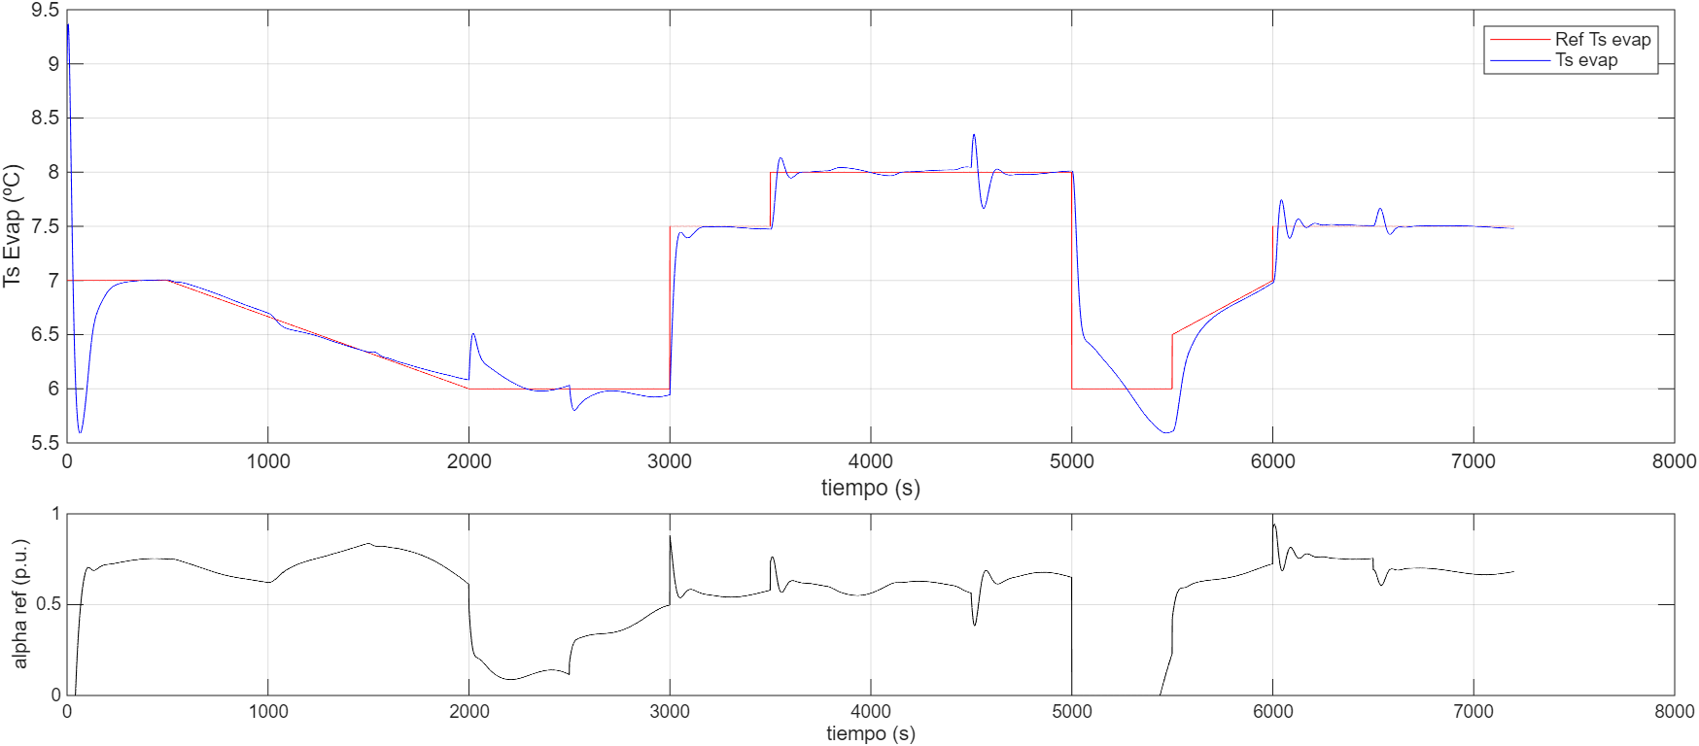
Fig. 1. Salida del sistema controlado de referencia.
Si vemos detalladamente en la Figura 1 donde en la gráfica de arriba, el color rojo representa la referencia a la que $T_{s,EVAP}$ quiere llegar y la línea azul el valor verdadero de la salida, podemos apreciar esos picos debidos a las perturbaciones que se generan en ciertos instantes y en la gráfica de abajo, el comportamiento de la válvula $α_{ref}$ sin sobrepasar los límites entre cerrado (0) y abierto (1).
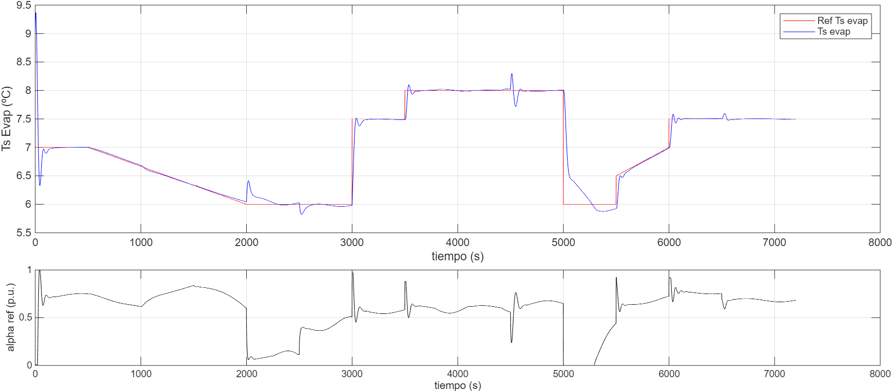
Fig. 2. Salida del sistema controlado IMC ganador.
Por otro lado, podemos apreciar en la Figura 2, que el controlador mejorado a reducido bastante los picos generados por las perturbaciones, eso quiere decir que tiene un gran manejo en ellos y respetando aun así los límites de trabajo de la válvula $α_{ref}$

II. CONCLUSIONES
Se validó la eficacia de la estrategia de control prealimentada mediante un esquema PID-IMC (λ=9) con cuatro lazos de realimentación para la máquina Yazaki WFC10,. Esta configuración logró una mejora del 27,35 % en el índice global de desempeño J y una reducción del 47,49 % en el error acumulado (R1) en comparación con el controlador de referencia.
La implementación de la técnica de Anti-windup por Clamping fue fundamental para mantener el actuador dentro de los límites operativos (0 a 1), evitando activaciones accidentales del bypass de seguridad y garantizando la producción continua de frío. En balance, el controlador seleccionado ofrece el equilibrio óptimo entre precisión térmica y suavidad en el accionamiento, lo que asegura la longevidad mecánica de la planta ante perturbaciones externas.
DECLARACIÓN DE INTELIGENCIA ARTIFICIAL (IA) GENERATIVA Y TECNOLOGÍAS ASISTIDAS POR IA EN EL PROCESO DE PREPARACIÓN DE LA PONENCIA
Durante la preparación de este trabajo, los autores utilizaron NotebookLM para la organización de los datos técnicos de la bitácora, la estructuración del cuerpo de la ponencia según la normativa IEEE y la corrección de formato de las referencias bibliográficas, Después de utilizar esta herramienta, los autores revisaron y editaron el contenido según fuera necesario, y asume la plena responsabilidad del contenido de la ponencia publicada.
REFERENCIAS
[1] Yazaki Energy, “WFC10 Thermal Chiller: Fuel switching, biomass, Carbon Neutral Cooling Solutions”, Yazaki Energy. [En línea]. Disponible: https://www.yazakienergy.com/wfc10.htm (Consultado 6 may. 2026).
[2] M. Garrido Satué y M. G. Ortega, “Concurso en Ingeniería de Control 2026: Control de una máquina de absorción para generación de frío solar”, Univ. de Sevilla, Sevilla, España, abr. 2026. [En línea]. Disponible: https://personal.us.es/mortega/CIC2026/files/CIC2026_Descripcion.pdf (Consultado 6 may. 2026).
[3] MathWorks,“MATLAB”, MathWorks. [En línea]. Disponible: https://la.mathworks.com/products/matlab.html (Consultado 6 may. 2026).
[4] MathWorks, “PID Control - MATLAB & Simulink”, MathWorks. [En línea]. Disponible: https://la.mathworks.com/discovery/pid-control.html (Consultado 7 may. 2026).
[8] “Fundamentals of lambda tuning - Control Engineering,” Control Engineering. [En línea]. Disponible: https://www.controleng.com/fundamentals-of-lambda-tuning. (Consultado: 7 may. 2026).
[9] “Editorial – Resonance, Vol. 25, No. 10, pp. 1385-1397,” Indian Academy of Sciences. [En línea]. Disponible: https://www.ias.ac.in/public/Volumes/reso/025/10/1385-1397.pdf (Consultado: 7 may. 2026).
[10] D. E. Rivera, M. Morari, y S. Skogestad, “Internal Model Control: PID Controller Design,” NTNU Publications, 1986. [En línea]. Disponible: https://skoge.folk.ntnu.no/publications/1986/Rivera86/Rivera86.pdf (Consultado: 7 may. 2026).
[11] Discrete PID Controller - Discrete-time or continuous-time PID controller - Simulink.” https://la.mathworks.com/help/releases/R2025b/simulink/slref/discretepidcontroller.html#mw_96690831-79e8-4707-add5-5dce509accb7_sep_mw_5efedc1d-6cb6-4ad6-ab2f-d4d47d933c70

